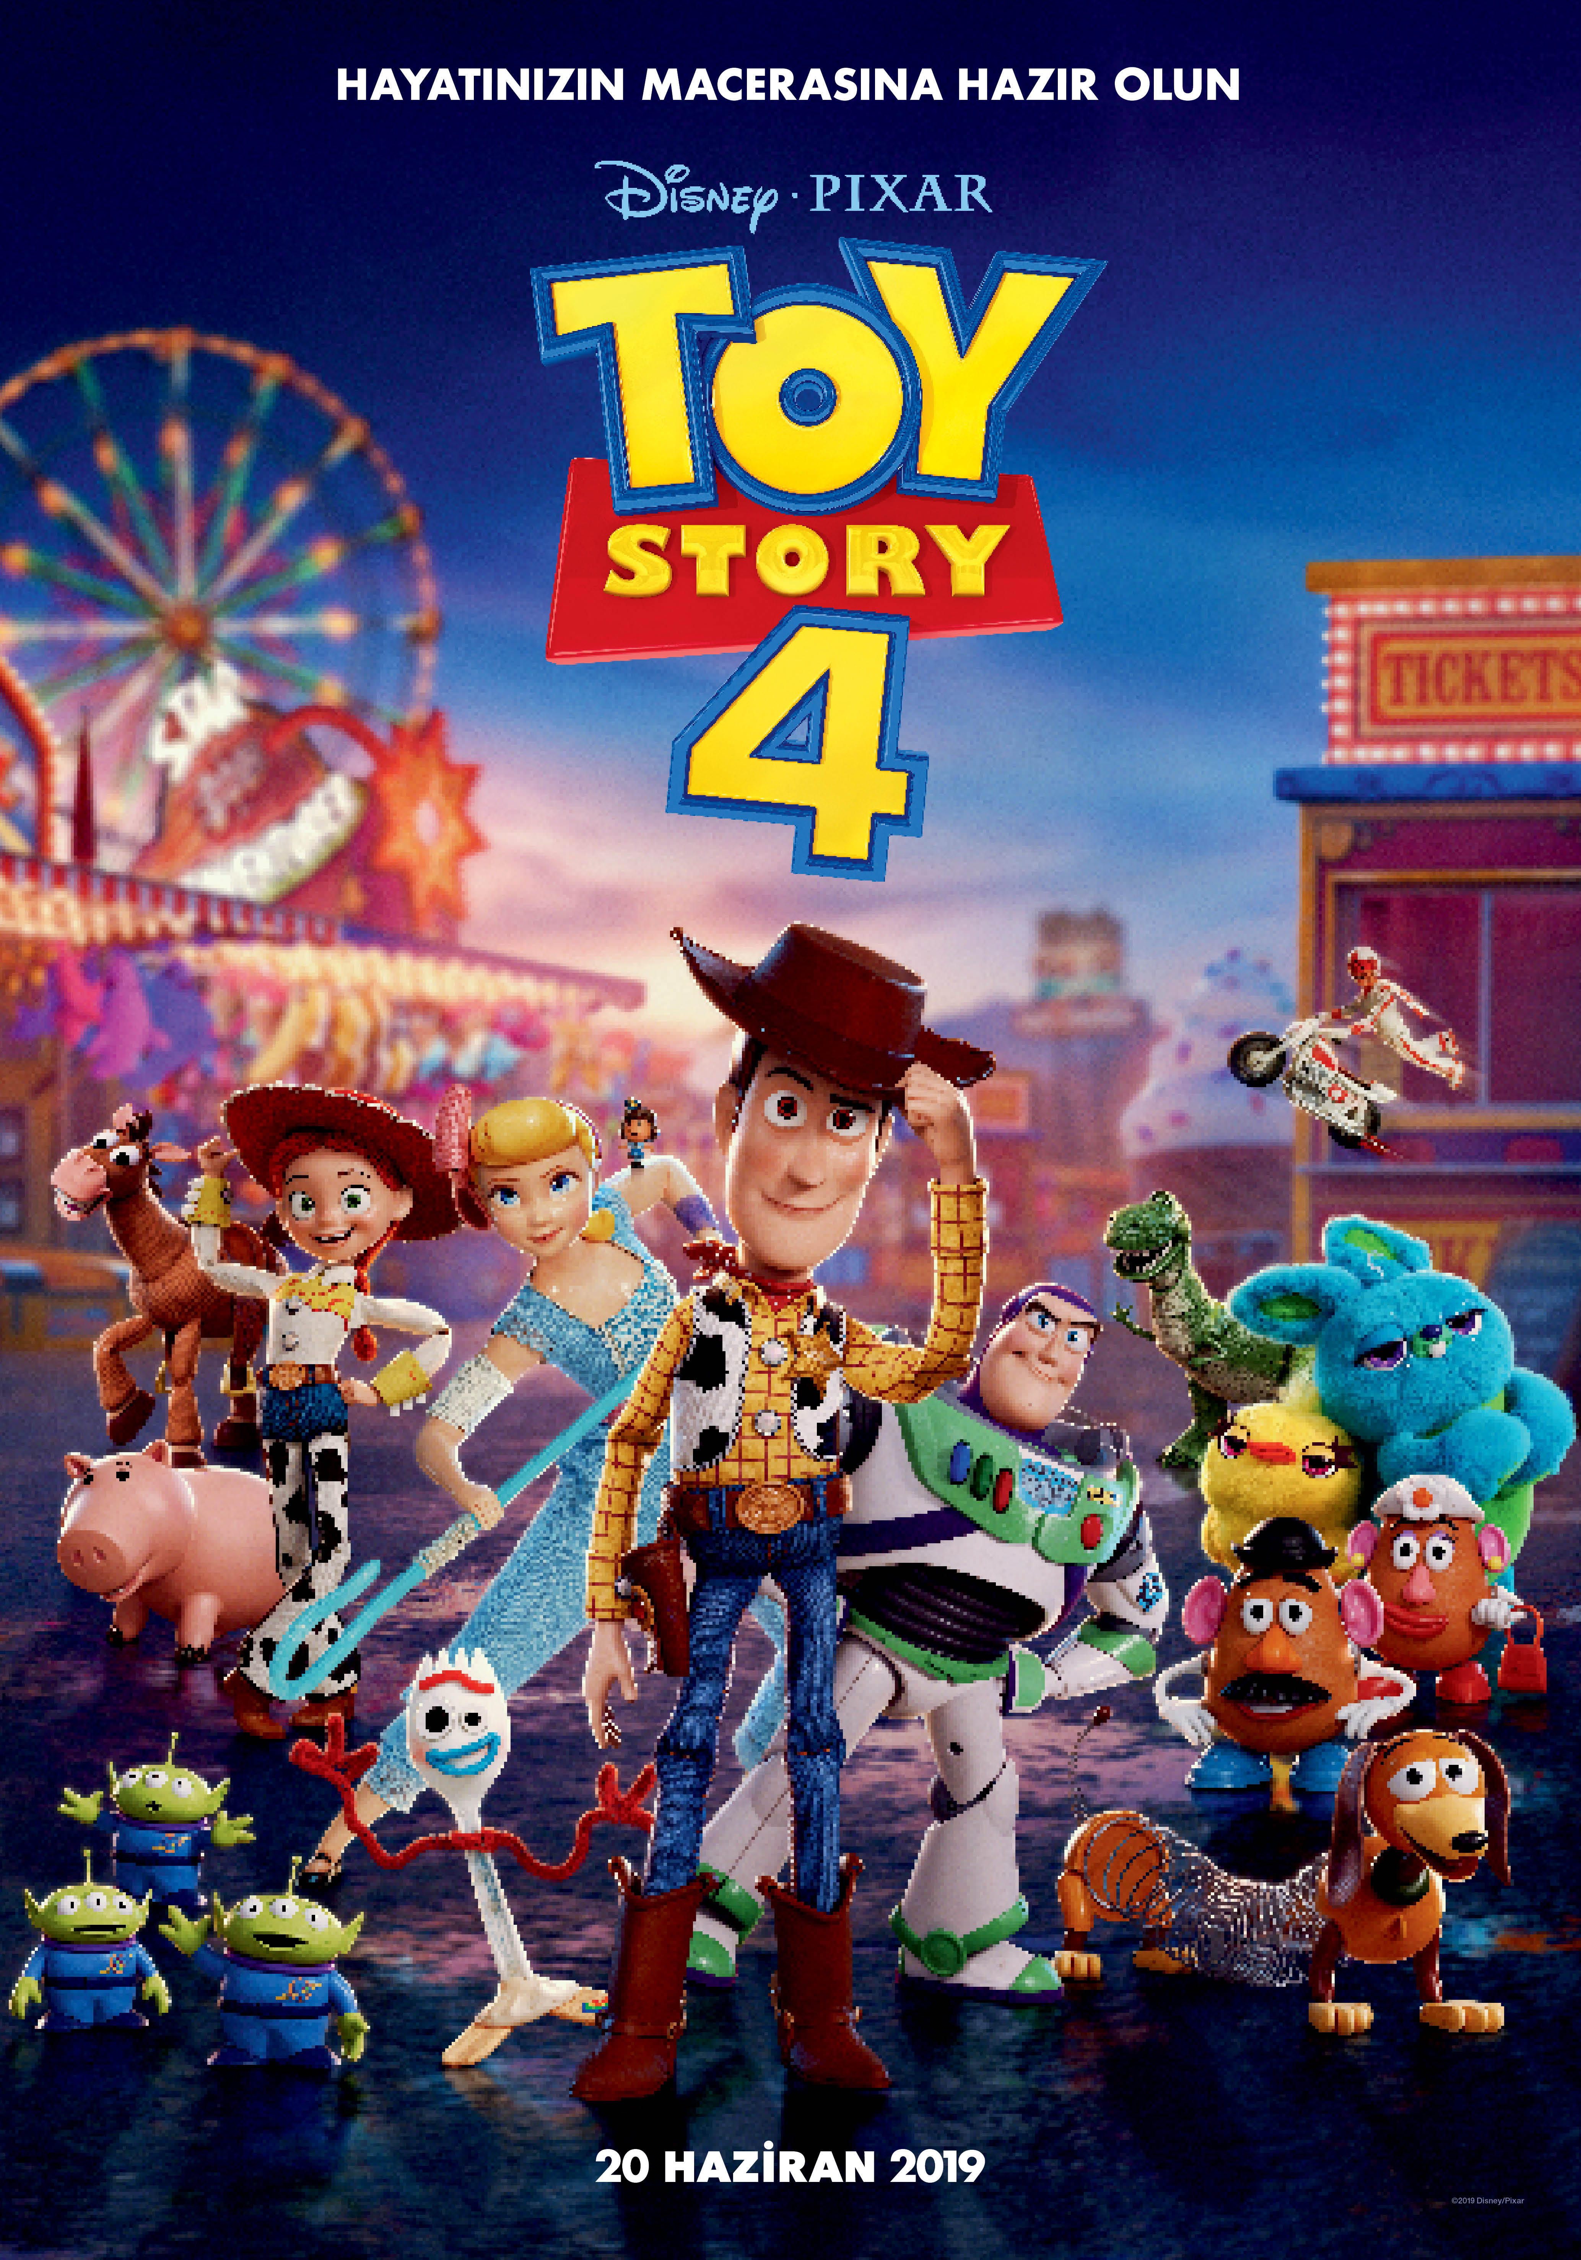

KARAKTER AÇIKLAMALARI

WOODY (Tom Hanks’in sesiyle) Andy’nin yıllar önce âşık olduğu arkadan kurmalı kovboy şeriftir. Bonnie ve oyuncaklar için yeni bir ev bulmuştur ve Bonnie’ye göz kulak olup onu mutlu etmek için her şeyi yapacaktır. Ama sevgili arkadaşı Bo Peep ile beklenmedik şekilde karşılaşır. Bo Peep, Woody'ye dünyanın hayal ettiğinden çok daha büyük olduğunu gösterir.

BO PEEP (Annie Potts’ın sesiyle) Woody, Buzz ve oyuncakların uzun süredir kayıp olan dostudur. Andy’nin evindeki bir lambanın altında koyunları ile duran Bo Peep’in, Woody ile özel bir bağı vardır. Yıllarca ayrı kaldıktan sonra, Bo atılmış ve yontulmuştur ancak kalbi kırılmaktan uzaktır. Narin porselen yapısını yalancı çıkaran güçlü ve alaycı duruşu, macera arayan özgür bir ruha dönüşmüştür. O ve Woody, olağandışı koşullar altında bir araya geldiklerinde, Bo Woody’i ne kadar özlediğini anlar ve ona neler yaptığını göstermek için sabırsızlanır.

FORKY (Tony Hale’in sesinden) bir oyuncak değildir! En azından o öyle düşünmektedir. Geri dönüşümlü bir çatal olan Forky, Bonnie’nin odasına ait olmadığından oldukça emindir. Ne yazık ki, ne zaman kaçmaya kalksa, biri onu kaçmayı tercih ettiği bir maceranın içine geri döndürür.

GABBY GABBY (Christina Hendricks’in sesiyle) 1950’lerden, göz kamaştırıcı bir kurmalı bebek. Ancak ne yazık ki, ses kutusundaki bir üretim hatası onu, göz kamaştırıcı olmasına ragmen sesi çıkmayan bir şeye dönüştürmüştür. 60 yılını tıklım tıklım dolu olan bir antika dükkanında unutularak geçirmiştir. Tek yoldaşları ise bir dizi sessiz vantrilok kukladır. Gabby Gabby, eğer çalışan bir ses kutusu bulup kendininkini onarırsa, kendisini isteyecek biri olacağını düşünmektedir.

BUZZ IŞIKYILI (Tim Allen’ın sesiyle) sadece sahibine değil, yoldaşlarına da sadık kalmıştır. Özellikle de uzay koruyucusu için bir kardeş gibi olmasına karşın rakibi olan Woody’e! Buzz, kurmalı dostunu desteklemek için her şeyi yapar. Ancak çabaları onu yanlışlıkla ödül olarak bir panayırın içine soktuğunda, tavsiye almak için iç sesinin yardımını alır.

DUCKY ve BUNNY (Keegan-Michael Key ve Jordan Peele’nin sesiyle) kazanılmaya istekli olan panayır ödülleridirler. Ancak planları kaba bir şekilde kesintiye uğradığında, ödül duvarına asılmanın nasıl bir şey olduğunu bilmeyen bir grup oyuncakla, kendilerini beklenmedik bir maceranın içinde bulurlar.

GIGGLE MCDIMPLES (Ally Maki’nin sesiyle), 1980’lerden kalma bir Giggle McDimples oyuncak serisinin plastik bebeğidir. Bir oyuncak olarak Memur Giggle McDimples, Miniopolis devriyesinin müdürüdür ve arama kurtarmadan sorumludur. Ancak Giggle, dış dünyada Bo Peep’in en iyi dostudur. Bo’nun omzuna oturacak kadar küçük olan Giggle, Bo’nun sırdaşı, destekçisi ve danışmanıdır.

DÜK CABOOM (Keanu Reeves’in sesiyle) 1970’lerden kalma Kanada’nın en iyi akrobat oyuncağıdır. Güçlü Caboom akrobasi motorunu süren Dük, kendine olan güveni ve çalımlarıyla, akrobat pozlarını vermek için her zaman hazırlıklıdır. Ancak Woody, Dük’ün zayıf noktasını hızla öğrenir. Kendi oyuncak reklamında gösterilen akrobatik hareketleri asla başaramamıştır. Dük yıllardır antika dükkanında oturmakta ve trajik geçmişinin başarısızlıklarını yeniden yaşamaktadır.

BENSON klasik, antika vantrilok bir kukla ve Gabby Gabby’nin sağ koludur. Gabby’nin uşakları olarak küçük bir grup vantrilok kuklaya önderlik etmektedir. Onları seslenen kimsenin olmadığı, doğasında rahatsız edici bir sessizliğin hüküm sürdüğü antika dükkanında devriye gezmektedirler.

COMBAT CARL (Carl Weathers’ın sesiyle) Oyuncak Hikayesi 4’teki COMBAT CARL ve onun ekibidir. Bu üçlü, Bo Peep gibi, çocukların toplanabileceği her yerde; yani oyun alanları, parklar ve ara sıra olan doğum günü partilerinde oynanamak için fırsat arayan, bir grup kayıp oyuncak grubunun parçalarıdır. Carl’lar deneyimlerine dayanarak piñata olan partilerin özellikle eğlenceli olduğunu bilmektedirler.

